**МУНИЦИПАЛЬНОЕ БЮДЖЕТНОЕ ДОШКОЛЬНОЕ ОБРАЗОВАТЕЛЬНОЕ УЧРЕЖДЕНИЕ ЦЕНТР РАЗВИТИЯ – ДЕТСКИЙ САД № 8 «ДЮЙМОВОЧКА"**

**141018, М.О., г. Мытищи,**

**Новомытищинский пр-т, д. 43, корп. 2 8 (495) 581 73 75**

ПРОЕКТ

«ЭКОЛОГИЧЕСКАЯ ТРОПА»

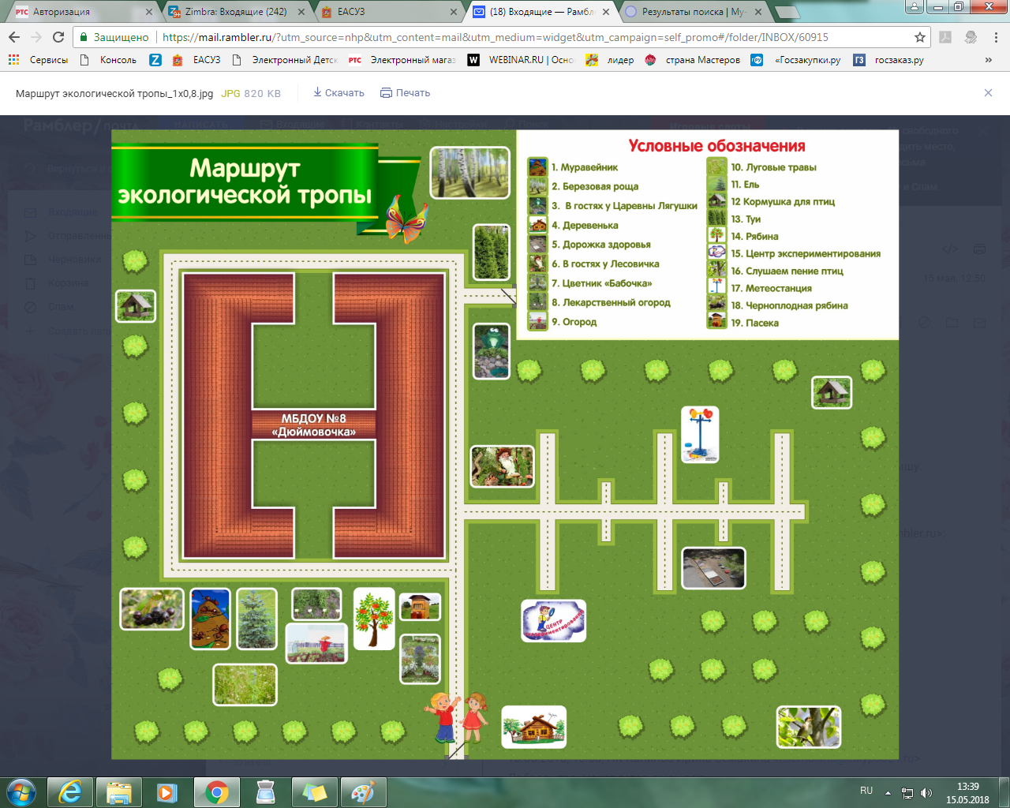

Подготовила творческая группа

педагогов МБДОУ№8 «Дюймовочка» в составе:

|  |  |
| --- | --- |
|  | 1. Маликова О.В. 2. Верещагина д. Т. 3. Баркова Т. Ю. 4. Брагоренко Т.А. 5. Ламтюгова Н. И. |

ГОРОДСКОЙ ОКРУГ МЫТИЩИ

2020г.

Лето – самое подходящее и наиболее свободное время года, которое даёт возможность в полном объёме знакомить детей с теми природными объектами, которые окружают их каждый день, даёт возможность увидеть объект в разные отрезки времени, провести исследовательскую деятельность, организовать игры с природным материалом – песком, водой, листьями, плодами, веточками. Такие формы работы с детьми, как экскурсии, занятия-опыты, занятия-наблюдения, экологические игры, конкурсы, викторины, праздники, походы, наиболее продуктивно решают все поставленные задачи летней работы.

Экологическая тропа – это специальный образовательный маршрут в природных условиях, где есть экологически значимые природные объекты.

На этих маршрутах происходит знакомство детей с многообразием растений и животных, связями, которые имеются между ними, представить на практике природоохранную деятельность. Экологическая тропа играет важную роль в системе накопления каждым ребенком личного опыта экологически правильного взаимодействия с природой ближайшего окружения. С целью повышения интереса детей дошкольного возраста по экологическому воспитанию в нашем детском саду разработан проект — экологическая тропа, который включает в себя различные остановки:

|  |  |
| --- | --- |
| 1. Муравейник 2. Березовая роща 3. В гостях у Царевны лягушки 4. Деревенька 5. Дорожка здоровья 6. В гостях у Лесовичка 7. Цветник «Бабочка» 8. Лекарственный огород 9. Огород 10. Луговые травы | 1. Ель 2. Кормушки для птиц 3. Туи 4. Рябина 5. Центр экспериментирования 6. Слушаем пение птиц 7. Метеостанция 8. Черноплодная рябина 9. Пасека. |

Актуальность:

Экологическое воспитание дошкольников – это воспитание в детях способности понимать и любить окружающий мир и бережно относиться к нему. Важно, чтобы в процессе экологического воспитания приобретение знаний, умений и навыков не являлось самоцелью, а способствовало формированию основ экологической культуры, поведения в природе, позволяющего сохранять, окружающий мир в первозданном виде. Познавательно-исследовательская деятельность, бесспорно, это один из самых эффективных путей формирования экологических знаний и умений у дошкольников. Умения и навыки исследователя, полученные в детских играх и на специальных занятиях, легко прививаются и переносятся в дальнейшем во все виды деятельности. Важно помнить то, что самые ценные и прочные знания – не те, что усвоены путем выучивания, а те, что добыты самостоятельно в ходе собственных творческих изысканий.

Новизна проекта заключается в содержании и в форме организации экологической работы с детьми: исследовательская деятельность, цикл экскурсий и походов.

Тип проекта: Долгосрочный (летний оздоровительный период), познавательный.

Участники проекта: дети МБДОУ №8 «Дюймовочка» 3 - 7 лет, педагоги, родители.

Цель проекта: Экологическое воспитание дошкольников через познавательно - исследовательскую деятельность в природе.

Задачи проекта:

- Развивать познавательную активность детей посредством опытов и экспериментов с объектами природы (младший - старший возраст);

- Развивать мыслительные операции, умение выдвигать гипотезы, делать выводы (старший возраст);

- Учить объяснять наблюдаемые объекты и фиксировать результаты доступными методами, принимать и ставить перед собой цель эксперимента, отбирать средства и материалы для самостоятельной деятельности (старший возраст);

- Показать детям многообразие растительного мира окружающей среды (младший - старший возраст);

- Воспитывать детей в духе бережного отношения к природе (младший - старший возраст);

- Активизировать участие родителей в экологическом воспитании ребенка (младший - старший возраст);

Гипотеза реализации проекта: Реализация проекта позволит повысить

экологическую культуру детей нашего детского сада, расширит их кругозор, сформирует стремление старших дошкольников к новым знаниям и любознательность у малышей.

Ожидаемые результаты:

Дети:

- Расширение знаний и представлений детей о бережном, созидательном отношении к природе;

- Формирование у детей гуманистической направленности поведения в окружающих природных условиях;

- Содействовать развитию представлений о растительном мире.

Родители:

- Активное включение в совместные с детьми мероприятия экспериментально-познавательного, трудового и экскурсионного характера.

Педагоги:

- Обогащение методической базы детского сада циклом занятий экологического направления и исследовательской деятельности;

- Повышение педагогической компетентности воспитателей в вопросах проведения экскурсий по объектам экологической тропы, 100% овладение педагогами технологией «Детский туризм».

- Презентация проекта на районном методическом объединении;

- Создание фото книги проекта, фото пазлов «Экологическая тропа»;

ЭТАПЫ РЕАЛИЗАЦИИ ПРОЕКТА

|  |  |
| --- | --- |
| 1 ЭТАП - ПОДГОТОВИТЕЛЬНЫЙ | |
| Анализ работы по экологическому воспитанию. Разработка маршрута и составление карты - схемы экологической тропы.  Составление конспектов занятий по маршруту экологической тропы.  Методическая подготовка кадровых ресурсов, материально-техническое оснащение. | Май |
| 2 ЭТАП - ОСНОВНОЙ | |
| Реализация работы по маршруту экологической тропы.  Изготовление гербариев: «Лекарственные травы», «Цветы», «Листья».  Создание «Красной книги»  Проведение последовательных занятий по маршруту экологической тропы., опытов и экспериментов с объектами природы. | Июнь  Июль  Август |
| 3 ЭТАП - ИТОГОВЫЙ | |
| Проведение заключительного похода  Разработка методических рекомендаций для педагогов ДОУ по использованию объектов экологической тропы в работе со старшими дошкольниками;  Подготовка материалов к РМО  Создание фото книги проекта, фото пазлов | Август  Сентябрь |

МАРШРУТЫ ЭКОЛОГИЧЕСКОЙ ТРОПЫ

|  |  |  |  |
| --- | --- | --- | --- |
| **№** | **Название цикла** | **Цели и задачи** | **Возрастная группа** |
| 1 | Муравейник | Углубить знания детей о муравьях, их образе жизни; сформировать представления о роли муравьёв в жизни леса; воспитывать бережное отношение к муравьям. | Воспитатель группы проводит экскурсии, путешествия и опытно – экспериментальную деятельность в соответствии с возрастными особенностями дошкольников:  - Младший возраст  3-5 лет;  - Старший возраст  6-8 лет; |
| 2 | Березовая роща  (Творческая мастерская) | Воспитывать любовь к русской берёзе, бережное к ней отношение. Разучивать стихотворения, рисовать, лепить. |
| 3 | В гостях у Царевны лягушки  (Пруд) | Расширить знания детей о обитателях рек и морей, учить называть и различать морских и речных обитателей. |
| 4 | Деревенька | Познакомить детей с бытом, обычаями и традициями русского подворья. |
| 5 | Дорожка здоровья  (спортивная площадка) | Продолжать прививать детям навыки ЗОЖ.  С помощью упражнений и игр проводить профилактику по укрепление здоровья детей |
| 6 | В гостях у Лесовичка  (Поляна) | Познакомить детей с разнообразием сказок о природе.  Провести, как индивидуальную, так и групповую работу. Ребятам с учетом их возрастных особенностей, предлагать чтение литературных произведений, и обыгрывание сказок, просмотр театрализованных представлений, самостоятельные игры, разнообразие пальчиковых, дидактических, настольных и других игр. |
| 7 | Цветник «Бабочка» | Уточнить представления детей о цветниках, о разнообразии цветущих растений, их названия, строение, способы ухода, условия роста. Учить понимать пользу и значение природы для хорошего настроения и самочувствия. |
| 8 | Лекарственный огород | Расширить и закрепить знания детей о лекарственных растениях; развивать умение рационально использовать лекарственные растения для здорового образа жизни; учить собирать и сушить лекарственные растения для оздоровительных мероприятий в холодное время года. |
| 9 | Огород | Продолжать знакомить детей с разнообразными овощными культурами и способами ухода за ними; вызвать интерес к выращиванию овощных культур. Учить ухаживать за овощными культурами на огороде. |
| 10 | Луговые травы | Рассказывать детям о луговых цветах, закрепить их название. Учить находить различия у растений в особенностях стебля, цветков, листьев; Воспитывать чувство прекрасного. |
| 11 | Ель | Систематизировать представления детей о хвойных и лиственных деревьях. |
| 12 | Кормушки для птиц | Развивать у детей интерес к наблюдениям за птицами, воспитывать бережное отношение к ним. |
| 13 | Туи | Учить детей различать деревья и кусты по внешним признакам. Рассказать об особенностях каждого дерева, о его свойствах, о зонах произрастания.  Воспитывать бережное отношение к деревьям. |
| 14 | Рябина |
| 15 | Центр экспериментирования  (Площадка для игр, опытов и экспериментов) | Развивать познавательную активность детей посредством опытов и экспериментов с водой, песком и различными природными материалами(палочки, камни и т. д.) Индивидуальная и групповая работа. |
| 16 | Слушаем пение птиц. | Зона тишины.  Научить детей слушать «звуки леса», «пение птиц». |
| 17 | Метеостанция | Организовать опытно – исследовательскую деятельность детей на метеостанции для систематических наблюдений за погодой средствами игры.  Сформировать представление о значении погоды в жизни человека, растительного и животного мира.  познакомить детей с приборами – помощниками: термометром, дождемером, флюгером барометром, снегомером.  Весим дневник наблюдений. |
| 18 | Черноплодная рябина | Учить детей различать деревья и кусты по внешним признакам. Изучить особенности и свойства.  Воспитывать бережное отношение к деревьям |
| 19 | Пасека. | Познакомить детей с Пасекой, правилами поведения на Пасеке, миром насекомых, свойствами меда. |

Примечание: С 1 июня в детском саду 4 дошкольные группы. Специалисты (логопед, музыкальный руководитель, инструктор по ФК, педагог – психолог) оказывают воспитателям помощь в проведении экскурсии. Выходы (прогулки) по маршрутам Экологической тропы проходят каждый вторник и четверг после завтрака. Тематика экскурсий сочетается с тематическими неделями. Творческая группа педагогов разрабатывает картотеку экскурсий (прогулок - путешествий) и опытов по Экологической тропе по которой работает весь детский сад.

**План выходов (примерный)**

**1 неделя - вторник**

2 гр.- Муравейник

3 гр.- Березовая роща (Творческая мастерская)

4 гр.- Дорожка здоровья (спортивная площадка)

8 гр.- В гостях у Лесовичка (Поляна сказок)

**четверг**

2 гр.- Огород

3 гр.- В гостях у Лесовичка (Поляна сказок)

4 гр.- Березовая роща (Творческая мастерская)

8 гр - Центр экспериментирования

**2 неделя - вторник**

2 гр.- Пасека.

3 гр.- Огород, Цветник «Бабочка»

4 гр.- Черноплодная рябина

8 гр – Пасека, Деревенька

**четверг**

2 гр.- В гостях у Царевны лягушки (Пруд)

3 гр.- Черноплодная рябина, Рябина

4 гр.- Огород, Цветник «Бабочка»

8 гр - Березовая роща (Творческая мастерская)

**3 неделя – вторник**

2 гр.- Туи, Цветник «Бабочка»

3 гр.- Центр экспериментирования, Лекарственные травы

4 гр.- Муравейник, Луговые травы.

8 гр – Метеостанция

**четверг**

2 гр.- В гостях у Лесовичка (Поляна сказок)

3 гр.- Березовая роща, Слушаем пение птиц, Кормушки.

4 гр.- В гостях у Царевны лягушки (Пруд)

8 гр – Рябина, Муравейник, Луговые травы, Черноплодная рябина.

**4 неделя – вторник**

2 гр.- Центр экспериментирования

3 гр.- Пасека, Деревенька, Цветник «Бабочка»

4 гр.- В гостях у Лесовичка (Поляна сказок), Луговые травы.

8 гр – Метеостанция, Пасека

**четверг**

2 гр.- Лекарственные травы, Ель.

3 гр.- Рябина, Муравейник, Луговые травы, Черноплодная рябина

4 гр.- Центр экспериментирования

8 гр – Березовая роща, Слушаем пение птиц, Кормушки.